一次安装Windows10和Ubuntu18双系统记录

第一步：使用U启动为两个区A和B，在其中一个区（A）安装好Windows系统

第二步：进入安装好的Windows系统的 磁盘管理 ，选中B区，进行删除卷（D）操作，使其变为一个空闲的

第三步：利用一个Ubuntu启动盘安装Ubuntu

1、选则好自己需要的，来到安装类型这一步选择其他选项

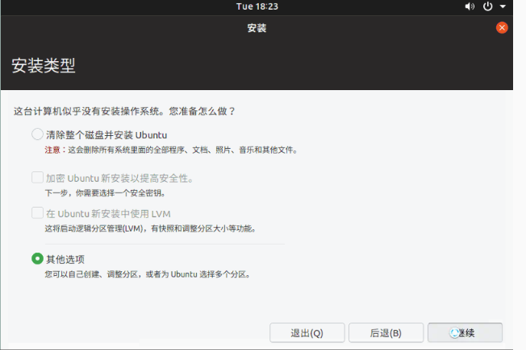

2、接下来就是自己分区了：找到并选中我们在第二步形成的空闲磁盘，点击左下角的加号，创建一个交换空间，大小填写为你运行内存的2倍（如果你运行内存足够大，可以不用创建），其实也不必很精确。[逻辑分区、空间结束位置]

4、然后再点击剩下的，点加号，分配2-3百M，用于Ext4日志文件系统，挂载点“/boot” [逻辑分区、空间结束位置]

5、然后再点击剩下的，点加号，用于Ext4日志文件系统，挂载点“/” [主分区、空间结束位置]

6、最后下面有一个选项，安装启动引导器的设备，选择你上一步创建的挂载点为“/boot”的盘，然后点击现在安装，之后等待安装，最后重启。

7、重启后第一次要进入Ubuntu系统，而不能是Windows，否则可能之后重启找不到Ubuntu启动选项